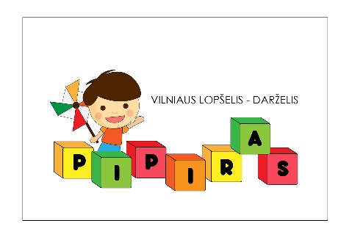

**Svarbu!**

Grupės auklėtoja – labai svarbus žmogus visos Jūsų šeimos gyvenime.

* Gerai, jei užsimezga šiltas kontaktas. Įsiklausykite į auklėtojos patarimus. Bet koks Jūsų dalyvavimas darželio gyvenime bus tik į naudą Jūsų mažyliui.
* Abipusė pagarba ir supratimas – labai svarbus kokybiškam bendravimui, todėl prašome nežeminti darbuotojų vaikų akyse, nekomentuoti auklėtojų ir kitų įstaigos darbuotojų elgesio vaikui girdint, nekalbėti pakeltu tonu, neskleisti nekorektiškos, neatitinkančios tikrovės ir įžeidinėjančios informacijos socialiniuose tinkluose ir kitose viešose erdvėse.

Nepamirškite, jog tinkamai bendradarbiaudami, užtikrinsime kokybišką vaikų ugdymosi aplinkos sukūrimą!

***Pipiras –* linksmas ir rūpestingas darželis, siekiantis būti ištikimu vaikų bičiuliu ir tėvelių pagalbininku.**

***2018-2019***

Atmintinė darželinuko tėvams

**Sveiki atvykę!**

Parengė: L/d „Pipiras“ administracija

Krokuvos g. 6A

Vilnius, LT-09314

Įm.k. 190021493

Lopšelis-darželis „Pipiras“

Krokuvos g. 6A

Vilnius, LT-09314

Įm.k. 190021493